
Název školy | ZŠ J.E. Purkyně Libochovice a ZUŠ
Autor | Mgr. Barbara Bláhová
Název | VY_32_INOVACE_ 45_THINGS AND ANIMALS VOCABULARY
Téma | THINGS AND ANIMALS VOCABULARY
Číslo projektu | CZ.1.07/1.04.00/21.2803

Anotace:
Jedná se o jednoduchý test pro žáky 3. třídy ZŠ. Slovní zásoby vychází z učebnice Start with Click New 1
Žáci propojí obrázky se správným názvem. Žáci pak jednotlivě správně ukazují na obrázky a správně přečtou
Nahlas název předmětu.
Zdroje: www.office.microsoft.com

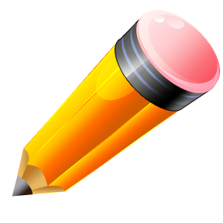
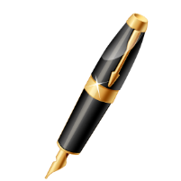


RULER
DOOR
BLACKBOARD
PENCIL
BAG
PEN
CRAYONS
WINDOW

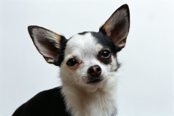
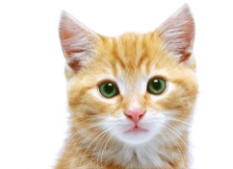

GIRAFFE
CROCODILE
GORILLA
TIGER
DOLPHIN
DOG
ZEBRA
CAT

Řešení:
Pravítko, dveře, tabule, tužka, taška, pero, pastelky, okno

Žirafa, krokodýl, gorila, tygr, delfín, pes, zebra, kočka

